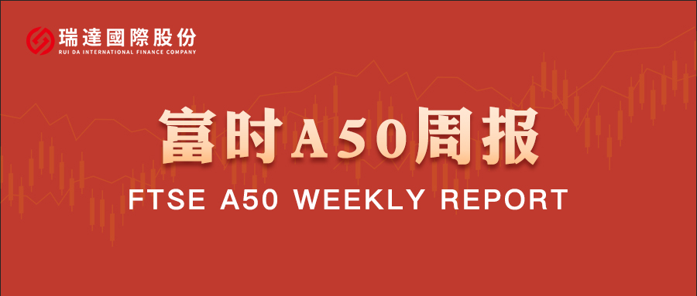
总体观点：A股主要指数上周集体大幅上涨，上证指数涨1.64%，深证成指涨4.02%，创业板指涨6.65%，富时中国A50指数涨2.52%。风格上，中小盘股强于大盘蓝筹股。MSCI中国A50指数期货涨3.28%，SGX A50股指期货主力合约涨2.49%。海外方面，美伊临时停火协议将于4月22日到期，但双方仍未就下一轮谈判达成共识。伊朗方面表示对美方深度不信任。特朗普表示，若未能达成协议，则几乎不可能再延长同伊朗的停火。地缘局势存在反复的可能。国内方面，经济基本面，2026年一季度，我国经济录得良好开局，从规上工业增加值和制造业固定资产投资细分项看，新质生产力对工业生产和投资起到明显支撑。但3月份社零增速明显回落，内需仍有待提升。金融数据上，在权益市场回调的背景下，3月份居民存款与M2剪刀差仍小幅下行，居民存款仍在不断流入股市。上市公司基本面，从已披露2025年年报的上市公司看，全体A股营收增速加快，净利增速回落。整体来看，新质生产力对经济的支撑愈发明显，相关行业股价预计有较好表现，同时，居民存款入市仍在进行中，为股市带来增量资金。此外，目前披露财报的上市公司表现仍较为良好。最后，地缘局势仍然对市场产生冲击，但在经过多次预期落空后投资者对于双方言论的反应已有所钝化。
图1：A股主要指数单周涨跌幅（%）

资料来源：wind,瑞达国际
图2：全球主要指数单周涨跌幅（%）

资料来源：wind,瑞达国际
图3：MSCI中国A50市盈率（TTM）

资料来源：wind,瑞达国际
海外消息面：（1）美国3月PPI同比上涨4%，为2023年2月以来最高水平，但显著低于市场预期的4.6%；环比上涨0.5%，同样大幅低于预期的上涨1.2%，前值为上涨0.7%。核心PPI环比仅上涨0.1%，同比上涨3.8%。（2）美国总统特朗普表示，伊朗“严重违反”停火协议，但他仍认为可以与伊朗达成和平协议。如果美国和伊朗能在巴基斯坦首都伊斯兰堡达成协议，他“很可能”会前往伊斯兰堡。据悉，美国代表团已抵达伊斯兰堡参加谈判。据伊朗伊斯兰共和国通讯社报道，伊朗与美国谈判前景不明，伊朗拒绝参加与美国的第二轮谈判。（3）伊朗最高领袖外事顾问韦拉亚提表示，当前霍尔木兹海峡和马六甲海峡的安全“由伊朗及其战略伙伴掌控”，曼德海峡的安全“掌握在也门胡塞武装手中”。任何挑衅行为都将引发连锁反应。伊朗议会土木工程委员会主席雷扎伊科奇表示，伊朗已制定一部关于霍尔木兹海峡管理的综合性法律，该法律即将最终定稿。根据该项法律，与以色列政权有关联的货物和船舶的通行将被禁止。交战国未经伊朗最高国家安全委员会许可，也将被禁止通行。（4）美伊临时停火协议将于4月22日到期，新一轮谈判仍悬而未决。美国副总统万斯将抵达巴基斯坦首都伊斯兰堡，参与美伊第二轮谈判。但伊朗方面发布消息称，由于美方言行不断改变，伊朗对美方“深度不信任”，伊朗尚未决定是否参加第二轮谈判。与此同时，巴基斯坦仍在进行积极斡旋。美国总统特朗普称，若谈判取得突破性进展，他愿同伊朗高级别领导人会面。但如果未能达成协议，他“几乎不可能”再延长同伊朗的停火。（5）伊朗外交部发言人巴加埃表示，鉴于美国反复违反停火协议并对伊朗港口和船只构成威胁，目前无法实现霍尔木兹海峡航行正常化。伊方谈判立场坚定不移，从伊朗移除浓缩铀从来不是谈判选项。美国总统特朗普则表示，在协议签署之前，不会开放霍尔木兹海峡。美国中央司令部发布消息称，自针对进出伊朗港口及沿海地区船只的封锁开始以来，已有27艘船只掉头或返回伊朗港口。
国内消息面：（1）海关总署发布数据显示，今年一季度我国货物贸易进出口总值同比增长15%，达到11.84万亿元，创历史同期新高，季度增速创近5年最高。3月当月，我国进出口4.1万亿元，同比增长9.2%，其中出口下降0.7%，进口增长23.8%。（2）国家统计局公布，一季度我国GDP为33.42万亿元，同比增长5%，比上年四季度加快0.5个百分点，超出市场预期。3月份，规模以上工业增加值同比增长5.7%，社会消费品零售总额增长1.7%。一季度，全国固定资产投资同比增长1.7%，房地产开发投资下滑11.2%。（3）Wind数据显示，截至4月16日，已有1513家A股公司宣布将对2025年度利润进行现金分红，总金额达11449亿元（A+H股公司含H股分红）。其中，分红总额超10亿元的共159家，超100亿元的共23家。（4）根据Wind统计，截至4月19日，今年以来新成立的FOF产品为61只（不同份额合并统计），其中有26只募集规模超10亿元。26只产品中，有3只成立于4月期间。（5）中国4月贷款市场报价利率（LPR）公布，1年期品种报3%，5年期以上品种报3.5%，连续11个月保持不变。
市场资金面：截至4月17日，北向资金单周合计买卖14560.3亿，两融余额26710.29亿，占A股流通市值2.57%。两融交易额11936.26亿，占A股成交额10.12%。重要股东二级市场累计净减持72.75亿元，限售解禁市值为755.56亿元。行业主力资金普遍呈净流出，电力设备、电子板块资金大幅净流出。
图4：陆股通成交统计（亿元；CNY）
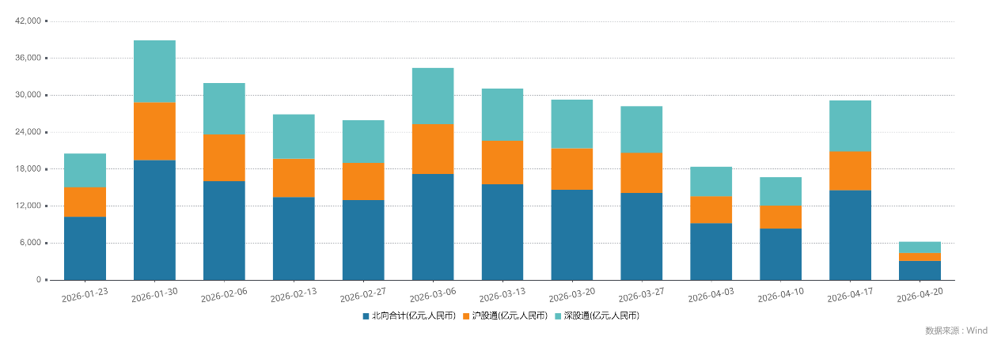
资料来源：wind,瑞达国际
图5：融资融券余额（亿元）
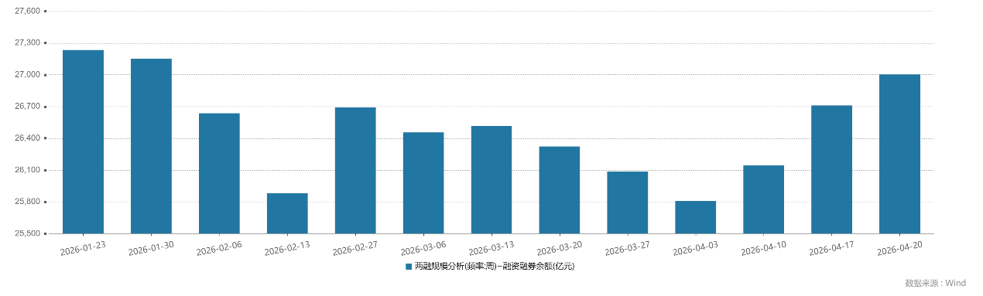
资料来源：wind,瑞达国际
图6：申万一级行业资金流向（近5个交易日，亿元）

资料来源：wind,瑞达国际
期货价差：上周市场成交活跃度较前一周进一步上升。SGX与MSCI A50主力基差上周明显走弱，两者跨品种价差大幅上行至12718附近。
图7：SGXA50主力基差

资料来源：wind,瑞达国际
图8：MCAF A50主力基差

资料来源：wind,瑞达国际
图9：A50跨品种价差

资料来源：wind,瑞达国际

△ 免责声明
此报告由瑞达国际所编制。本报告采用之资料及意见均相信可靠及准确，但本公司并不对各分析或有关资料之可靠性及准确性作出全面性保证。本报告只供客户或读者作参考之用，客户或读者不应完全依靠本报告内容作为投资准则。
本报告之资料及意见如有任何更改，恕不另行通知。本报告并非及并无意图构成任何作价或招揽进行买卖本报告 提及的商品。本公司不会对任何因依靠本报告作出任何买卖而引致之任何损失承担任何责任。



24小时客服电话： 00852 - 25342000/86 - 13603059885
24小时传真电话： 00852 - 25632368
客服邮箱： cs@ruida- int . com
客服QQ： 203195058/2938472186
网址：www. ruida- int . com
地址: 香港湾仔菲林明道8号大同大厦17楼05 - 06室

